
NOME: N.O: TURMA: DATA:

Considera as figuras A, B, C, D, E, F, G e H apresentadas a seguir.

A C

2
1

F 5

B D E

1 1 1

3 1 1 1

G H

1 1

4 1 1

1 Preenche a tabela seguinte:

Área da figura A.
Área da parte colorida da figura B.
Medida da diagonal do retângulo C.
Área da parte colorida da figura D.
Área da parte colorida da figura E.
Medida da hipotenusa do triângulo retângulo F.
Medida da diagonal do quadrado G.
Área da parte colorida da figura H.
Valor exato Valor sob a forma de dízima

2 Separa os valores exatos da tabela anterior em três grupos, tendo em conta o tipo de dízima encontrado e refere o tipo de dízima em cada grupo.

Dízima Dízima Dízima

3 Quais dos números (valores exatos) não são racionais?

NOME: N.O: TURMA: DATA:

1 Na figura apresentada à direita, a unidade é o A
comprimento assinalado no canto superior esquerdo. 1
D B
1.1 Prova que $\overline{AB}= \sqrt{2}$.

1.2 Indica o valor exato do perímetro do quadrado $[ABCD]$. C
1.3 Determina a área do quadrado $[ABCD]$.

2 Tomando para unidade o comprimento assinalado no canto superior esquerdo da figura, determina os valores exatos do perímetro e da área das figuras $A, B, C, D e E$.

1
B

A C

D

E

3 Tomando para unidade o comprimento assinalado na figura, desenha utilizando o ponteado três quadrados cujas áreas meçam:

a) 5 b) 8 c) 10

1

4 Tomando para unidade o comprimento assinalado na figura, desenha utilizando o ponteado três polígonos cujos perímetros meçam:

a) $4+8\sqrt{2}$

b) $6+2\sqrt{5}$

c) $2(\sqrt{2}+ \sqrt{13}$

1

NOME: N.O: TURMA: DATA:

1 O João inventou uma operação matemática a partir das operações básicas habituais.

Para representar a nova operação, o João utilizou o símbolo .
$a b= \frac{\sqrt{a}}{b}$, em que $a$ e $b$ são números naturais.

Por exemplo: $2 3= \frac{\sqrt{2}}{3}$.
1.1 Determina um valor aproximado às centésimas, por defeito, de:

a) $5 8$
b) $10 9$

1.2 Indica um enquadramento de $7 7$ com erro inferior a 0,001.

1.3 Mostra que o resultado da operação $a b$ pode ser:

a) um número fracionário;
b) um número inteiro.

1.4 Ao fazer experiências com vários pares de números, o João obteve 4 como resultado. Indica um valor para a e um valor para b que tenham tornado possível o João obter a igualdade $a b=4$.

1.5 Mostra que a operação não verifica a igualdade $a b=b a$ (propriedade comutativa).

2 A Carolina também decidiu inventar uma nova operação e utilizou o símbolo .

$a b= \sqrt{a ×b}$, em que $a$ e $b$ são números naturais.

Por exemplo: $2 5= \sqrt{2 ×5}= \sqrt{10}$

2.1 Determina um valor aproximado às décimas, por excesso, de:

a) $4 10$
b) $2 13$

2.2 Determina o valor de $\left(5 \&20\right) 40$.

2.3 Explica por que razão a operação da Carolina tem a propriedade comutativa.

2.4 Determina todos os valores possíveis de a e de b para os quais $a b=6$.

2.5 Simplifica a expressão $a a$.

3 O Pedro viu que o João e a Carolina tinham inventado duas novas operações e decidiu combiná-las.

Determina o valor exato de:

a) $(3 27) 4$
b) $\left(16 2\right) 72$
c) $(5 125) (25 4)$

4 Inventa uma nova operação que permita obter números racionais e números irracionais.

4.1 Apresenta alguns exemplos de cálculo.

4.2 Investiga se a operação tem a propriedade comutativa.

4.3 Apresenta um exemplo de cálculo que combine a tua operação com:

a) a operação do João; b) a operação da Carolina.

NOME: N.O: TURMA: DATA:

A Anabela vai passar férias em Londres. Antes de viajar, contactou a operadora do seu telemóvel e pediu para ativar o serviço de roaming de modo a poder utilizar o telemóvel no estrangeiro.
Quando um utilizador efetua uma chamada em roaming, o telemóvel liga-se a uma rede do país onde se encontra. O gráfico seguinte representa a relação entre a duração e o custo de uma chamada realizada em roaming, de Inglaterra para Portugal, num determinado telemóvel.
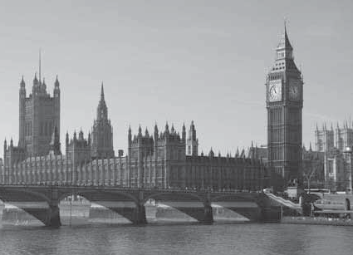

3,01
2,58
2,15
Custo/euros
1,72
1,29
0,86
0,43

0 1 2
3 4 5 6

Duração da chamada/minutos

1 Indica o custo de uma chamada com a duração de:

a) 1,5 minutos; d) 3 minutos e 01 segundo;
b) 2 minutos e 59 segundos; e) 0,7 minutos;
c) 3 minutos e 00 segundos; f) 250 segundos.

2 A Anabela efetou uma chamada que durou 4 minutos e 15 segundos. Durante quantos segundos ainda poderia ter falado, pelo mesmo preço da chamada?

3 Analisa o gráfico e preenche a tabela, relacionando a duração de uma chamada com o seu custo.

Duração da chamada (d)/minutos

$$0 < d ≤ 1$$
$$1 < d ≤ 2$$
$$2 < d ≤ 3$$
$$3 < d ≤ 4$$
Custo da chamada/euros

$$2,15$$
$$2,58$$

4 Se para chamadas mais longas o custo continuar a variar de acordo com o gráfico, quanto custará uma chamada de 10 minutos e 05 segundos? Justifica a tua resposta.

5 Representa o conjunto $\left\{d ∈IR: 1 <d ≤2\right\}$ sob a forma de um intervalo de números reais.

6 Representa, sob a forma de um intervalo de números reais, todos os valores que podem corresponder à duração (em minutos) de uma chamada que custe:

a) 1,72 €; c) menos de 129 cêntimos;
b) 6,88 €. d) mais de 129 cêntimos.

NOME: N.O: TURMA: DATA:

A professora de ginástica desafiou seis alunos a fazerem o pino ao mesmo tempo.

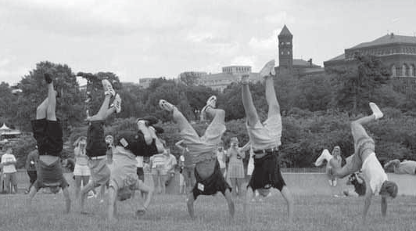

Após dar o sinal, ligou o cronómetro e registou o intervalo de tempo em que cada um dos seis alunos
se mantinha equilibrado com as pernas no ar. Se um dos alunos caísse, podia voltar a tentar equilibrar-se.

O registo da professora de ginástica é apresentado a seguir:

Tempo/segundos
0 1 2 3 4 5 6 7 8 9 10 11 12 13 14 15 16 17 18 19 20
Cristiana
João
André
Joana
Flávio
Sofia

1. Na sua melhor tentativa, durante quanto tempo esteve a Sofia a fazer o pino?

2. Durante os 20 segundos cronometrados, quem esteve com as pernas no ar durante mais tempo?

3. Qual dos alunos se manteve mais tempo equilibrado a fazer o pino (numa mesma tentativa)?

4. Qual dos alunos esteve a fazer o pino no intervalo de tempo $[8; 15]$?

5. Quais foram os intervalos de tempo em que o Flávio se manteve em equilíbrio?

6. Quais dos alunos se mantiveram em equilíbrio durante o intervalo de tempo $[6; 9]$?

7. Os seis alunos conseguiram fazer o pino ao mesmo tempo? Justifica a tua resposta.

8. Indica o(s) intervalo(s) de tempo em que:

a) apenas dois alunos estavam em equilíbrio;
b) exatamente três alunos estavam em equilíbrio;
c) exatamente quatro alunos estavam em equilíbrio;
d) exatamente cinco alunos estavam em equilíbrio;
e) a Joana e o Flávio estavam a fazer o pino ao mesmo tempo;
f) todas as raparigas estavam em equilíbrio;
g) o André e a Sofia estavam a fazer o pino em simultâneo;
h) a Cristiana ou o João estavam a fazer o pino;
i) pelo menos um dos rapazes estava em equilíbrio.

